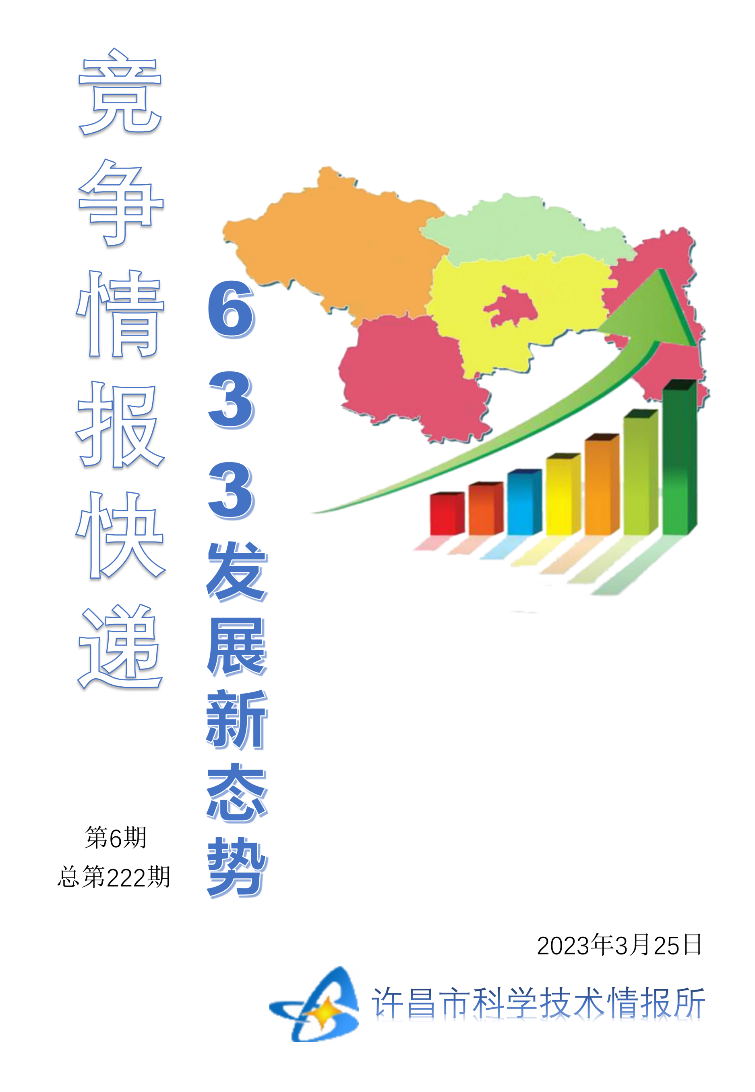
●编者的话
许昌市科学技术情报研究所是隶属于市科技局的财政全额供给事业单位。为适应新时期科技信息工作的需要，更好地服务政府决策和企业发展，推动企业转型升级，决定升级改版《许昌竞争情报快递》这一内部交流刊物。该刊物立足许昌市现有工业基础，按照市委、市政府提出的“6+3+3”发展新态势，即新一代信息技术、新材料、生物医药、智能装备、新能源汽车、节能环保6大战略性新兴产业，装备制造、食品、发制品3大优势主导产业，建材、化工、轻纺3大传统产业的运行咨询和发展态势，为市、县两级四大班子领导、重点企业等提供最新的行业动态、财经数据、金融要点等综合信息，为建设“智造之都宜居许昌”尽微薄之力。您对该刊物有什么意见和建议，请及时与我们沟通联系，以便我们改进工作、不断提高刊物质量，更好地服务于许昌经济社会发展和科技创新。
●行业动态
工业互联网：实现中国制造业“由大变强”……………………………………………2
●行业趋势
两会之声丨司徒国海委员：推动科研与产业深度融合…………………………………3
●行业报告
ChatGPT来了，中国人工智能该如何应对………………………………………………4

成都：支持科创平台强链聚链…………………………………………………………5-6
●行业动态

工业互联网：实现中国制造业“由大变强”
工业互联网包括网络、平台、数据、安全四大功能体系，是实现人机物全面连接、打通信息“大动脉”的重要载体，是制造业高质量发展的根基。
周云杰认为，中国正处于从工业大国向工业强国迈进的重要关口期，大规模工业设备互联促成工业大数据的全面采集，为中国加速推进新型工业化夯实了数据基础。周云杰表示，我国工业数据的应用仍处于中低端水平。其主要表现为：“大而不强”，数据被有效挖掘和利用的比例不高；“全而不优”，在资源配置与系统实现价值增值方面，多数平台的数据分析处理能力不尽如人意；“广而不通”，从平台间数据互联互通的角度看，数据壁垒林立，平台间数据流通阻力较大。
对此，周云杰建议，以数据高水平应用促进新型工业化高价值创造，如国家建设新型工业化高质量标准体系，龙头企业开展标准试验和试点示范，加快标准应用推广；推动普惠人工智能发展，助力中小微企业成长，让企业用得起、用得好；推进工业数据化、数据专业化，培育一批专业化的工业大数据服务商，使其参与工业数据确权、流转、交易的标准及规则制定。
“当前中国制造业高质量发展，机遇和挑战并存，工业互联网等新一代信息技术是破局关键。”在全国人大代表、TCL创始人、董事长李东生看来，工业互联网为全球各国实现绿色复苏和持续发展提供了共同机遇和技术动力，制造业数字化转型已成为世界各国推动经济增长的关键抓手。
作为新一代信息通信技术与工业经济深度融合的全新工业生态、关键基础设施和新型应用模式，工业互联网对实现我国制造业“由大变强”发挥着重要作用。工业和信息化部部长金壮龙日前在国新办新闻发布会上透露，工业互联网已全面融入了45个国民经济大类，具有影响力的工业互联网平台达到了240个。
从过往五年的探索和实践看，我国工业互联网迈出坚实步伐，取得了一系列阶段性、标志性、引领性成果，成为制造业高端化、智能化、绿色化发展的重要支撑。
全国人大代表、小米集团创始人、董事长兼CEO雷军表示，中国拥有世界最完整的产业体系，制造业规模连续13年位居世界首位。中国制造一旦插上数字化和智能化的翅膀，将迸发出强大的创新力、创造力，并能与全球的顶尖企业同台竞技。
雷军说：“在推动制造业向高端化、智能化、绿色化转型升级的进程中，我们企业也逐渐摸索出一些可供参考借鉴的实践经验。我感触最深的一点是自己要先立好标杆、打好样，再给产业赋能，谋求全链路产业链创新的新突破。”
●行业趋势

两会之声丨司徒国海委员：推动科研与产业深度融合
“科技成果产业化率低，并不是由于政策扶持不够、企业创新意识不足、成果需求不旺等因素导致的，而是由于成果和市场之间的‘桥梁’不够坚固，转化环节和链条还不够完备。”
“科研机构希望科技成果尽快转化，企业希望通过科技进步获得发展优势，但要想促进科技成果转化，仅有这‘两头热’是远远不够的。科技成果转化迫切需要强化包括交易平台、专业人才等在内的技术要素市场体系建设。作为一线科研人员，我深切地体会到了该体系建设的重要性和急迫性。”全国政协委员、中国科学院上海光学精密机械研究所信息光学与光电技术实验室主任司徒国海在接受记者采访时表示，今年他带来了关于如何促进科技成果转化、培育技术要素市场的提案。
国家知识产权局发布的《2021年中国专利调查报告》显示，2021年我国有效发明专利产业化率为35.4%，其中企业为46.8%、科研单位为15.6%、高校为3.0%。相较2020年的数据，高校的专利产业化率降低了0.8%。
司徒国海分析，高校和科研单位专利产业化率较低的原因，不是专利的技术含量不够，也并非专利技术前景不乐观，而是因为高校和科研单位产出的新技术，其成熟度不足，难以实现产业化。
调研中，司徒国海发现，企业对新技术的需求旺盛，但高校、科研院所作为供给侧却往往难以实现与企业的直接对接。在创新链层面，重大原理突破以及应用方案验证研究，是科研单位和高校研究人员的主要任务。这在一定程度上导致许多科研单位、高校产出的科学研究成果企业用不了、接不住。
“科技成果产业化率低，并不是由于政策扶持不够、企业创新意识不足、成果需求不旺等因素导致的，而是由于成果和市场之间的‘桥梁’不够坚固，转化环节和链条还不够完备。要充分利用市场机制，帮助企业更准确地向科研机构、高校提出需求，更好、更快地推动先进科技成果转化落地。”司徒国海表示。
在他看来，针对科技成果转化中“不敢转”“不想转”“缺钱转”等难题，我国需要加快建立技术要素市场体系，完善科学技术创新资源配置。
司徒国海认为，要想尽快建设该市场体系，加快推动建立能够有效嵌入市场的新型研发机构是关键。这一新型研发机构要具备研发、转化、孵化和产业赋能等功能。
在组织机制上，新型研发机构要加大对产业科技研发的资金投入和支持，包括改变科研项目的立项和组织实施方式等。尤其要支持企业承担国家科技项目，大力培植企业内的科技资源。
司徒国海表示，只有让科学研究和产业进行深度融合，才能够有效地提高科技成果的转化效率。两者紧密结合，才能够推动产业的发展；有了强大的产业支撑，才能够进一步推动技术的进步。

●行业报告

ChatGPT来了，中国人工智能该如何应对
几年前召开的全国两会上，来自谷歌的围棋人工智能“阿尔法狗”曾引发高度关注。今年两会，人工智能研究机构OpenAI发布的ChatGPT聊天机器人站在镁光灯下，又成为代表委员们的热议对象。
在持续刷屏的热闹背后，ChatGPT到底将带来什么样的产业变革？中国人工智能行业又该如何应对？
不仅仅是聊天机器人
“ChatGPT不仅仅是搜索引擎的加强版，也不仅仅是一个聊天机器人。”全国政协委员、360集团创始人周鸿祎认为，ChatGPT通过软件运营服务（SaaS）方式所提供的人工智能服务，将重塑数字化应用和行业，为我们带来一场新的革命。
“ChatGPT标志着人工智能成为当前科技革命的核心技术，将极大提高生产力。”全国政协委员、奇安信科技集团董事长齐向东评价。
这款聊天机器人由人工智能研发机构OpenAI推出。周鸿祎概括，ChatGPT的成功是大型企业+科研机构协同创新的典范，是开源、合作和众包的开放创新模式的典范，是以通用大模型为中心的生态创新模式的典范。
“ChatGPT是一个通用的大语言模型，能够在此之上开发出各种各样的垂类应用，连接百行千业，服务于传统产业的数字化、智能化转型。”周鸿祎分析，ChatGPT已面向创业者和创新型中小企业开放，扶持中小公司专注开发垂直领域的智能化应用。
在齐向东看来，未来人工智能就像水、电、气一样，是数字社会、数字经济的基础设施，会渗透到大众生活的每一个场景。任何一个行业，只要有场景、有算力、有积累的数据，人工智能都可以在其中落地应用。“今后，人工智能技术和垂直场景、具体产品的结合，会发生质的变化，会改变整个社会。”齐向东判断。
不过，齐向东提醒，人工智能技术可以极大提高生产力，同时也会提高黑客的攻击水平，带来新的安全隐患。“人工智能降低了攻击的门槛，会让攻击的数量激增，给网络安全带来了巨大挑战。”齐向东说。
伦理问题是另一个需要关注的维度。今年两会，民进中央的一份提案指出，随着人工智能技术的快速发展，人类面临的科技伦理挑战日益凸显，近期火爆全网的ChatGPT再次引发了国际社会对人工智能领域伦理问题的担忧。
更应关注技术背后的创新模式
“面对以ChatGPT为代表的人工智能大模型技术的巨大跃升，我国应迎头赶上，奋起直追。我们在关注技术层面创新的同时，更要关注技术突破背后所依赖的创新模式。”周鸿祎说。
周鸿祎建议，建立大型科技企业+重点科研机构的产研协同创新模式，引领大模型技术攻关。“建议从建设国家战略科技力量高度出发，筛选技术基础好的产研机构，组成优势互补的产业协同组合，发挥科研机构在关键核心技术上的研究优势，同时发挥大型科技企业在产品化、工程化、场景化、商业化和数据化方面的优势，打造大模型技术攻关和应用的引领龙头。”他表示。
周鸿祎还提出，可以针对多条技术路线，以开源模式设立多个国家级长期项目，以大型科技企业+重点科研机构为龙头，通过开源、合作、众包等创新模式，引导高校、科研机构和创新型企业形成多个技术路线的创新生态群。
“我们正在训练专有的类ChatGPT安全大模型，并且在人才培养上进行了超前布局，通过‘人+机器’的配合来应对未来的安全挑战。”谈到如何应对ChatGPT带来的网络安全挑战，齐向东表示。
民进中央在上述提案中指出，当前，我国人工智能领域伦理治理仍存在一些问题，建议构建多方参与的治理体系，设计人工智能领域伦理治理顶层架构；开展多维度、多层次的伦理建设；鼓励企业自主参与治理，支持企业内部设立伦理委员会。

成都：支持科创平台强链聚链
日前成都市政府新闻办联合市发改委、市科技局等相关负责人召开新闻发布会，就近日出台的《关于聚焦产业建圈强链支持实体经济高质量发展的十条政策措施》展开解读。会上，成都市科技局副局长陈旭围绕成都科创平台强链聚链、科技成果转化等进行介绍。
陈旭表示，近年来，成都市大力推进各类科技创新平台建设，目前已建设包括国家实验室、全国重点实验室等在内的国家级创新平台139个，这使得创新资源加速聚集，创新策源能力不断增强。为发挥科创平台的强链聚链功能，成都将继续在平台建设、平台共享、成果转化等方面推出系列举措。
“今年，成都重点聚焦高端装备、新型材料等重点产业领域，启动首批中试平台建设。对新获批建设的国家级创新平台，我们将积极帮助争取国家补助，并按照现行政策就高不就低给予配套支持。”针对创新平台建设，陈旭指出，成都鼓励企业牵头，联合高校院所、上下游企业、科技服务机构等，共同建设运营中试研发平台，面向产业链开展概念验证、中试熟化等服务，市级财政将给予资金支持。
“为了推动平台开放共享，成都将升级‘科创通’服务平台，上线运行全市‘科技创新资源数字地图’，推进科技资源和创新成果‘上云入库’。同时，采取科创券的方式，支持各类创新平台面向产业链开放科研基础设施和大型科研仪器设备，为企业提供检验检测、高性能算力等服务。”陈旭介绍，这些平台每年最高可获得100万元奖励，对购买平台共享服务的企业，每年最高可获得10万元补贴。
就促进科技成果转化方面，陈旭强调，要持续推进西部（成都）科学城建设，加快聚集大平台大装置。对企业与天府实验室等创新平台开展产学研合作，实现科技成果转化和产业化的，可获得最高1000万元支持。“我们还将推进建立科技成果转化母基金，引导和支持创投机构、社会资本等共同组建成果转化子基金，重点投向创新平台成果项目、中试研发项目和颠覆性技术项目。”陈旭说。

